Математическое моделирование волноведущих систем с особенностью на границе
Чудакова Екатерина Михайловна
Сотрудник
Московский государственный университет имени М.В.Ломоносова,
физический факультет, Москва, Россия
E–mail: artenik@gmail.com
Волноведущие системы, имеющие входящие ребра, находят широкое применение в различных областях техники. Подобные объекты могут быть использованы для моделирования наличия дефектов поверхности системы, а также в качестве фильтров. С математической точки зрения существование угловых точек в сечении волновода приводит к особенностям в решениях краевых задач, что существенно осложняет применение численных методов для расчета подобных систем. Также большой интерес представляют коэффициенты прохождения и отражения падающей волны в распространяющиеся моды для участка, содержащего неоднородность.
Для расчета полей, возникающих внутри волновода, используется неполный метод Галеркина. Применение неполного метода Галеркина к области переменного сечения приводит к необходимости многократного вычисления собственных функций оператора Лапласа в различных плоских областях. Использование явного вида особенности собственных функций в окрестности входящего угла позволяет заметно увеличить скорость сходимости.
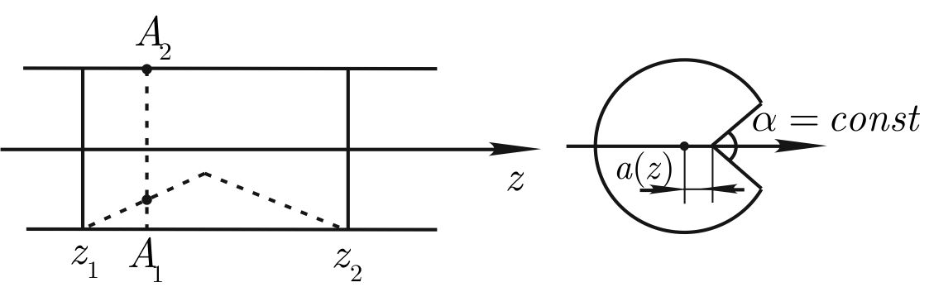
Рис.1 Постановка задачи.
Написанная программа позволяет моделировать задачу возбуждения акустического волновода с локальной неоднородностью поверхности, содержащей входящий угол, различными падающими нормальными волнами. Исследованы коэффициенты отражения, прохождения и дисперсии для различных соотношений размера неоднородности (z₁z₂) и длины падающей волны.
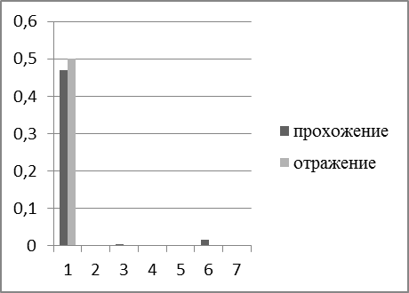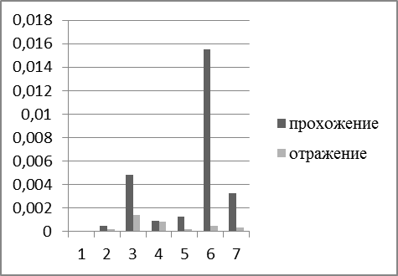
Рис. 2 Гистограмма распределения энергии между отраженной и проходящей волной в многомодовом режиме для падающей волны первой моды. Длина неоднородности длина падающей волны
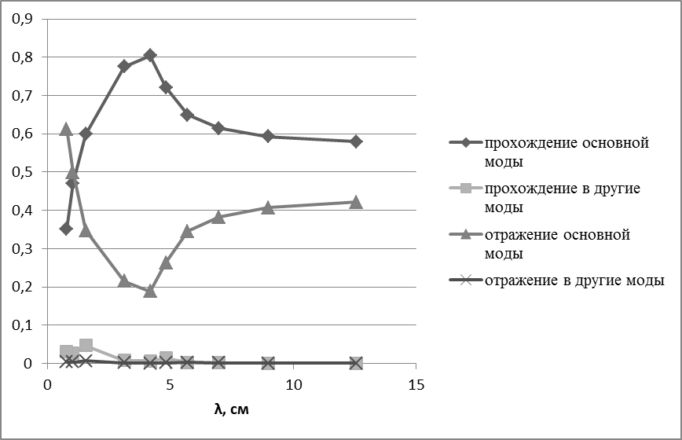
Рис. 3 Зависимости коэффициентов отражения и прохождения основной моды, а также преобразования в другие моды в зависимости от длины падающей волны. Длина неоднородности
Литература
- Боголюбов А.Н., Ерохин А.И., Могилевский И.Е. Математическое моделирование волновода с деформацией боковой поверхности // Вестник Моск. ун-та,. Сер. 3 Физика Астрономия. №6, с. 127-130 2011.
- Оганесян Л.А., Руховец Л.А. Ваpиационно-pазностные методы pешения эллиптических уpавнений.—Еpеван: Издательство Академии Наук Аpмянской ССР, 1979.
- Свешников А.Г., Могилевский И.Е. Математические задачи теории дифракции М. 2010.

